- PRAWO LOTNICZE

Zagadnienia
- Przepisy licencjonowania odnoszące się do świadectw kwalifikacji PJ;
- Przepisy wykonywania skoków spadochronowych;
- Ubezpieczenie OC osób eksploatujących statki powietrzne;

- PRZEPISY LICENCJONOWANIA ODNOSZĄCE SIĘ DO ŚWIADECTW KWALIFIKACJI PJ;
Podstawa Rozporządzenie Ministra Transportu, Budownictwa i Gospodarki Morskiej z dnia 3 czerwca 2013r. w sprawie świadectw kwalifikacji z póż. zmian.
Świadectwo kwalifikacji skoczka spadochronowego (PJ) upoważnia do samodzielnego wykonywania skoków w zakresie wynikającym z uprawnień wpisanych do tego świadectwa.
Uprawnienia przyznawane i wpisywane do świadectwa kwalifikacji skoczka spadochronowego (PJ). Do świadectwa kwalifikacji skoczka spadochronowego (PJ) są wpisywane następujące uprawnienia podstawowe dotyczące klasy wyszkolenia:
- uprawnienie klasy wyszkolenia B – PJ(B);
- uprawnienie klasy wyszkolenia C – PJ(C);
- uprawnienie klasy wyszkolenia D – PJ(D).
Uprawnienie klasy wyszkolenia B – PJ(B);
Posiadacz świadectwa kwalifikacji skoczka spadochronowego (PJ) z klasą wyszkolenia B jest uprawniony do wykonywania skoków bez nadzoru instruktora oraz do samodzielnego układania czaszy głównej.
Uprawnienie klasy wyszkolenia C – PJ(C);
Posiadacz świadectwa kwalifikacji skoczka spadochronowego (PJ) z klasą wyszkolenia C upoważniony jest do wykonywania wszystkich czynności, do których uprawnia PJ z klasą wyszkolenia B, oraz:
- do wykonywania skoków na pokazach;
- do pełnienia funkcji wyrzucającego z pokładu statku powietrznego, pod warunkiem ukończenia 18 roku życia.
Uprawnienie klasy wyszkolenia D – PJ(D);
Posiadacz świadectwa kwalifikacji skoczka spadochronowego (PJ) z klasą wyszkolenia D jest upoważniony do wykonywania wszystkich czynności, do których uprawnia PJ z klasą wyszkolenia C, oraz do samodzielnego organizowania skoków.
Uprawnienia podstawowe wpisuje się do świadectwa kwalifikacji skoczka spadochronowego (PJ) po ukończeniu szkolenia teoretycznego i praktycznego oraz zdaniu egzaminu państwowego przed egzaminatorem komisji egzaminacyjnej
w zakresie danego uprawnienia podstawowego. Do świadectwa kwalifikacji skoczka spadochronowego (PJ) może być wpisane tylko jedno uprawnienie podstawowe.
Świadectwo kwalifikacji (ŚK) wydaje się bezterminowo, jednak jego ważność jest uzależniona od ważności co najmniej jednego uprawnienia podstawowego.
Uprawnienia podstawowe wydaje się na okres 5 lat.
Ważność uprawnienia podstawowego przedłuża się na podstawie sprawdzenia wiedzy i umiejętności przeprowadzonego przez instruktora uprawnionego do prowadzenia szkolenia lotniczego w zakresie przedłużanego uprawnienia.
Ważność uprawnienia dodatkowego przedłuża się na podstawie sprawdzenia wiedzy i umiejętności przeprowadzonego przez egzaminatora praktycznego. Świadectwa Kwalifikacji oraz licencje wydawane są przez Prezesa Urzędu Lotnictwa Cywilnego.
Świadectwo kwalifikacji podlega wymianie:
- po uzyskaniu uprawnienia wpisywanego do świadectwa kwalifikacji;
- po wznowieniu lub przywróceniu ważności uprawnienia;
- w razie zmiany danych osobowych wpisywanych do świadectwa kwalifikacji, w tym również danych adresowych;
- w razie sprostowania błędu;
- po zapełnieniu miejsc na wpisy;
- w razie uszkodzenia albo zniszczenia dokumentu świadectwa kwalifikacji;
- w razie utraty dokumentu świadectwa kwalifikacji.
Wymagania dla kandydata na szkolenie spadochronowe
- wiek według uznania i oceny instruktora szkolącego (w przypadku osób nieposiadających 18 lat, wymagana jest zgoda rodziców lub prawnych opiekunów);
- orzeczenie lotniczo-lekarskie jeśli jest ono wymagane;
- złożenie oświadczenia medycznego;
- ubezpieczenie OC dla osób eksploatujących statki powietrzne (wg zał. 7 rozporządzenia wyłączającego), wymagane przed pierwszym skokiem.

- PRZEPISY WYKONYWANIA SKOKÓW SPADOCHRONOWYCH

Określone są w załączniku nr 4 „SPADOCHRONY” - Rozdział 6 Rozporządzeniach Ministra Transportu, Budownictwa i Gospodarki Morskiej z dnia 26 marca 2013 r.
- Osoby wykonujące skoki ze spadochronem osobowym, podlegają obowiązkowemu ubezpieczeniu odpowiedzialności cywilnej za szkody wyrządzone osobom trzecim w związku z wykonywaniem skoków spadochronowych.
- Podczas lotu statku powietrznego, z którego pokładu planuje się wykonywanie skoków spadochronowych, skoczkowie (z wyjątkiem TP) znajdujący się na pokładzie mają założone i przygotowane do użycia spadochrony oraz kaski do wysokości 500 m.
- Podczas lotu statku powietrznego, z pokładu którego planuje się wykonywanie skoków spadochronowych w miejscu odległym od miejsca startu, skoczkowie spadochronowi znajdujący się na pokładzie mają założone i przygotowane do użycia spadochrony nie później niż na 15 minut przed otwarciem wyjścia.
- Skoczek spadochronowy zapewnia, aby do skoku był używany tylko spadochron posiadający kartę sprzętu spadochronowego i dopuszczenie do skoków.
- Nie zmusza się osoby do wykonania skoku, chyba że pozostanie na pokładzie statku powietrznego zagraża jej bezpieczeństwu lub bezpieczeństwu pozostałych osób znajdujących się na pokładzie tego statku powietrznego.
- Oddzielenie się skoczka od statku powietrznego lub zrzut może nastąpić wyłącznie w rejonie wynikającym z planowanego lądowania, w określonym wcześniej miejscu.
- Komplet spadochronów (główny i zapasowy); nóż, kask
- Uczeń-skoczek wykonuje skoki ze spadochronem tylko pod nadzorem instruktora spadochronowego.
- Nadzór może być prowadzony zarówno z ziemi, jak i z powietrza.
- Podstawowe wyposażenie ucznia-skoczka, zasady jego przygotowania
i kontroli przed skokiem oraz ilość skoków, którą może wykonać w zależności od ich rodzaju, określa podmiot szkolący.
- Podczas skoku ucznia-skoczka na pokładzie statku powietrznego jest niezbędna obecność instruktora prowadzącego nadzór nad uczniem-skoczkiem lub wyrzucającego.
- O doborze sprzętu dla konkretnej osoby i jego zakwalifikowaniu do szkolenia, przy braku jednoznacznej informacji i przeciwwskazań w dokumentacji spadochronu, decyduje instruktor na podstawie własnej wiedzy
i doświadczenia oraz ogólnie przyjętych sposobów postępowania.

Rozróżnienia się dwa pojęcia SKOCZKA:
- skoczek spadochronowy posiadający świadectwo kwalifikacji (ŚK) lub
- uczeń-skoczek czyli osoba wykonująca skoki w ramach szkolenia lotniczego do czasu uzyskania ŚK.

Uczeń-skoczek nie może wykonywać skoków:
- z wysokości poniżej 600 m nad rzeźbą terenu;
- z wysokości powyżej 5000 m n.p.m.;
- nocnych;
- na wodę;
- podczas pokazów lotniczych;
- bez AAD dla spadochronu zapasowego;
- bez kasku.
- UBEZPIECZENIE OC OSÓB EKSPLATUJĄCYCH STATKI POWIETRZNE
Określone są w załączniku nr 7
Wymagania dotyczące ubezpieczenia odpowiedzialności cywilnej osób eksploatujących statki powietrzne, o których mowa w § 2 rozporządzenia, oraz minimalne wysokości sum gwarancyjnych tego ubezpieczenia.
Rozporządzenia Ministra Transportu, Budownictwa i Gospodarki Morskiej z dnia 26 marca 2013 r.
Załącznik określa wymagania dotyczące ubezpieczenia odpowiedzialności cywilnej osób eksploatujących: spadochrony, zwanych dalej „osobami eksploatującymi”, za szkody wyrządzone w związku z ruchem tych statków, zwanego dalej „ubezpieczeniem OC”, w szczególności zakres ubezpieczenia OC, termin powstania obowiązku zawarcia umowy ubezpieczenia OC oraz minimalną sumę gwarancyjną tego ubezpieczenia.
Minimalna suma gwarancyjna ubezpieczenia OC, osób eksploatujących spadochrony w zakresie szkód wyrządzonych osobom trzecim w odniesieniu do jednego zdarzenia, którego skutki są objęte umową ubezpieczenia OC, wynosi równowartość w złotych kwoty 10 000 SDR.

- Człowiek - możliwości i ograniczenia
Zagadnienia:
- Wpływ chorób, alkoholu i środków psychoaktywnych na koordynację skoczka;
- Najczęstsze urazy w spadochroniarstwie - profilaktyka;
- Wpływ zmian temperatury i ciśnienia na organizm.
Organizm ludzki to zespół układów, które ze sobą współpracują. Każda nieprawidłowość w funkcjonowaniu któregoś z nich, powoduje dolegliwości odczuwalne przez całe ciało.
Aby temu zapobiec należy zadbać o higieniczny i zdrowy tryb życia. Nasz organizm potrzebuje określonych warunków do prawidłowego funkcjonowania i my sami musimy mu je stworzyć.
Wpływ chorób, alkoholu i środków psychoaktywnych na kondycję skoczka spadochronowego;
Układ nerwowy odpowiada praktycznie za funkcjonowanie całego ciała, dlatego należy zwrócić nań szczególną uwagę. Regularny tryb życia, odżywiania, dotlenianie organizmu, nie spożywanie alkoholu, środków psychotropowych oraz nie palenie tytoniu podwyższają odporność człowieka na stresy i zmęczenie. Reakcje organizmu są szybsze i skuteczniejsze, co w przypadku spadochroniarstwa odgrywa szczególną rolę.
Wiemy, że podczas snu człowiek najlepiej odpoczywa. Organizm regeneruje siły, dlatego oprócz wyżej wymienionych czynników, sen jest najważniejszy przy utrzymywaniu w zdrowiu układu nerwowego.
Najczęstsze urazy w spadochroniarstwie – profilaktyka
Układ ruchu, w którego skład wchodzi aparat kostno-stawowy, więzadła i mięśnie, bierze czynny udział w każdej wykonywanej przez nas czynności. Urazy w sporcie spadochronowym - najbardziej narażone na uszkodzenia są szczególnie stawy skokowe, podudzia, kończyny dolne i górne oraz kręgosłup.
Profilaktyka - poprzez regularne ćwiczenia fizyczne stawy, ścięgna i mięśnie można wzmocnić, uelastycznić, przez co staną się bardziej odporne na kontuzje. Ważną rolę w tym przypadku odgrywa prawidłowe odżywianie. Jeżeli w naszym pożywieniu brakuje takich składników jak białko, wapń, żelazo czy witaminy, to cały organizm jest słaby. Kruche i łamliwe są kości, mięśnie dłużej w swoich włóknach zatrzymują kwas mlekowy. Człowiek jest mniej odporny na infekcje itp.
Wpływ zmian temperatury i ciśnienia na organizm.
Im wyżej od poziomu morza, tym niższe jest ciśnienie atmosferyczne. Niskie ciśnienie atmosferyczne prowadzi do obniżenia prężności tlenu. Ponadto wraz ze wzrostem wysokości nad poziomem morza dochodzi do spadku temperatury (0,6 stopnia Celsjusza na każde 100m). Obie opisane zmiany niekorzystnie wpływają na ludzki organizm.
Niska temperatura otoczenia prowadzi do wychłodzenia organizmu, które
w perspektywie czasu może doprowadzić do hipotermii, natomiast obniżone ciśnienie parcjalne (cząstkowe) tlenu wymusza w ludzkim organizmie szereg zmian adaptacyjnych. Większość zmian adaptacyjnych, do których dochodzi pod wpływem niskiego ciśnienia parcjalnego tlenu, wykorzystywana jest w sporcie wyczynowym przede wszystkim do podnoszenia wydolności organizmu.
W organizmie człowieka są narządy, które odgrywają bardzo ważną rolę przy uprawianiu sportu spadochronowego. Jest to np. ucho.
Ucho
W uchu środkowym znajduje się tzw. trąbka Eustachiusza, dzięki której wyrównywane jest ciśnienie w uchu z aktualnie panującym na zewnątrz. W uchu wewnętrznym znajduje się narząd równowagi - błędnik, dzięki któremu człowiek orientuje się o położeniu własnego ciała względem ziemi, co ma olbrzymie znaczenie przy skokach np. na akrobację. Natura stworzyła człowieka do życia na ziemi, dlatego niektóre czynniki działające na organizm skoczka podczas lotu lub skoku mogą być dla niego niebezpieczne. I tak np. zmiana ciśnienia podczas skoku przy zakatarzeniu skoczka, które powoduje niedrożność trąbki Eustachiusza, może doprowadzić do uszkodzenia narządu słuchu.

Ogólne bezpieczeństwo skoków
Zagadnienia:
- Poruszanie się po lotnisku;
- Zbliżanie się do statków powietrznych;
- Znaki i sygnały stosowane podczas skoków;
- Zasady zachowania na pokładzie statku powietrznego wywożącego skoczków;
- Sytuacje awaryjne na pokładzie samolotu, zasady postepowania;
- Zapoznanie z przeszkodami w rejonie lądowania skoczków.

- Poruszanie się po lotnisku:
Podczas skoków spadochronowych i lotów na płytę lotniska można wejść lub wjechać tylko i wyłącznie za zezwoleniem Kierownika Skoków, który uzgadnia zgodę z Kierownikiem Lotów.
Podczas poruszania się po lotnisku należy cały czas zwracać uwagę czy nie zagraża nam startujący lub lądujący statek powietrzny.

- Zbliżanie się do statków powietrznych:
- Nie wolno chwytać za usterzenie i skrzydła.
- Podczas wypychania lub chowania samolotu wszelkie czynności wykonujemy na komendę osoby kierującej samolotem.
- Obowiązuje zakaz używania otwartego ognia w promieniu 50 metrów od hangarów i samolotów.

- Sygnały stosowane podczas skoków:
Sygnały startowe rozkładane podczas skoków spadochronowych są informacją dla wszystkich statków powietrznych znajdujących się w pobliżu. Wykorzystuje się je również do komunikowania się z pilotem wywożącym skoczków w przypadku awarii lub braku łączności radiowej. Sygnały rozkładane na lotnisku lub lądowisku mają określone znaczenie.

Na lotnisku odbywają się skoki spadochronowe:

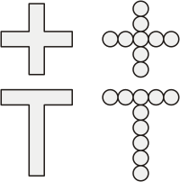

Zakaz wyrzutu skoczków, samolot musi przejść na drugi krąg:

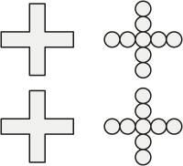

Zakaz zrzutu skoczków, nakaz lądowania ze skoczkami na pokładzie:

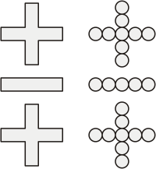

- Zasady zachowania na pokładzie statku powietrznego wywożącego skoczków:
- Na pokładzie samolotu zajmujemy miejsce wskazane przez wyrzucającego.
- Podczas lotu skoczkowie siedzą i nie zmieniają swych miejsc bez zgody wyrzucającego.
- Słuchamy się komend wyrzucającego.
- Nie wolno zmieniać zadania omówionego przed wylotem. Jedynie Kierownik Skoków może (za pośrednictwem radia) zmienić zadania skoczków.
- Nie wykonujemy gwałtownych ruchów – chronimy wszystkie uchwyty przed niekontrolowanym otwarciem pokrowca.
- Zapoznanie z przeszkodami w rejonie lądowania skoczków.

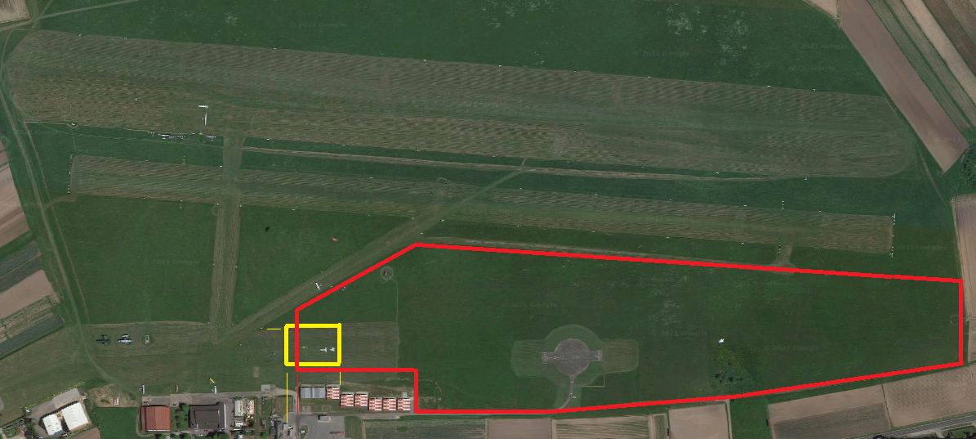
- Sytuacje awaryjne na pokładzie samolotu, zasady postępowania.

W przypadku awarii samolotu słuchamy poleceń pilota samolotu (wyrzucającego gdy występuje) przy zachowaniu zasad ogólnych:
    - do 450 m – lądujemy samolotem (zasada ogólna),
    - powyżej 450 m – skaczemy i szukamy bezpiecznego miejsca do lądowania (dotyczy skoczków z systemem otwarcia SL)
    - od 450 do 700 m (450 do 1200 m dla Tandem) – skaczemy, natychmiast otwierając zapasowy spadochron i szukamy bezpiecznego miejsca do lądowania (nie dotyczy skoczków z systemem otwarcia SL).
W przypadku zaczepienia się czaszą spadochronu głównego o element samolotu, wyczepiamy ją a następnie otwieramy spadochron zapasowy.
W sytuacji przypadkowego otwarcia się pokrowca i wypadnięcia z niego jakiegokolwiek czaszy w osłonie, przytrzymujemy ją i pozostajemy w samolocie nie wykonując skoku. Zachowujemy wówczas szczególną uwagę aby nie wydostała się ona przypadkiem za drzwi i nie spowodował wyciągnięcia skoczka z wnętrza samolotu. Gdyby jednak do tego doszło należy jak najszybciej opuścić jego pokład.
W przypadku konieczności awaryjnego lądowania samolotu ze skoczkami na pokładzie należy obowiązkowo zapiąć pasy bezpieczeństwa. Po wylądowaniu jak najszybciej opuszczamy pokład i oddalamy się na bezpieczną odległość od samolotu.

- OGÓLNA WIEDZA O SPADOCHRONIE:
Zagadnienia:
- Budowa systemu spadochronowego uprząż pokrowiec;
- Podstawowe części spadochronu i ich współdziałanie;
- Czasza główna - budowa, proces otwarcia i wypięcia;
- Systemy otwarcia spadochronu głównego: LD, uchwyt, pilocik;
- Zasady działania i obsługa automatu AAD oraz wysokościomierza analogowego i akustycznego;
- Inne systemy zabezpieczające proces otwarcia spadochronu zapasowego: RSL, Skyhook;
- Kontrola gotowości spadochronu do skoku.

BUDOWA SYSTEMU SPADOCHRONOWEGO
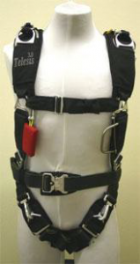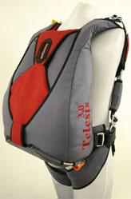
Uprząż - pokrowiec

PODSTAWOWE CZĘŚCI SPADOCHRONU I ICH WSPÓŁDZIAŁANIE:

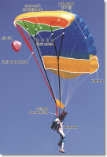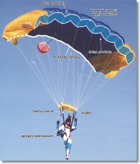

- Pilocik (spadochron wyciągający)
- Taśma łącząca
- Osłona czaszy (paczka)
- Czasza
- Linki nośne
- Linki sterownicze
- Slajder
- Taśmy nośne
- Uprząż wraz pokrowcem

PILOCIK
Jego głównym zadaniem jest wyciągnięcie osłonki ze złożoną w niej czaszą, wyplecenie linek i ściągnięcie osłonki z czaszy. Zbudowany jest z części górnej, uszytej z nisko przewiewnej lub nie przewiewnej tkaniny oraz z części dolnej wykonanej z siatki o dużej przepuszczalności powietrza.

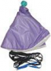

Pilocik miękki: znajduje się w kieszonce na zewnątrz pokrowca i wyrzucany jest ręcznie przez skoczka Jego dodatkowym zadaniem jest otwarcie pokrowca spadochronu głównego.

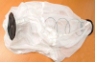

Pilocik sprężynowy: posiada sprężynę, która ma na celu jak najdalsze odrzucenie go od pokrowca i wydostanie z za zawirowań znajdujących się za spadającym skoczkiem. Używa się go w spadochronach otwieranych ręcznie uchwytem, lub otwieranych liną desantową. W spadochronie złożonym do skoku znajduje się wewnątrz pokrowca.

Taśma łącząca: Łączy pilocik z czaszą i ma długość ok. 2,5 m. Zamontowana jest,
z jednej strony na wierzchołku czaszy a z drugiej do podstawy pilocika. Potrzebna jest do tego aby pilocik mógł odskoczyć, lub być wyrzucony poza zawirowania powietrza tworzące się za spadającym skoczkiem.

W spadochronach z ręcznie wyrzucanym pilocikiem posiada łukową zawleczkę zamykającą pokrowiec.

OSŁONA CZASZY – PACZKA

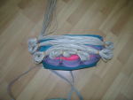

Jej zadaniem jest uporządkowanie procesu otwierania oraz zabezpieczenie przed możliwością przerzucenia linek nośnych przez czaszę. Ma kształt sześcianu,
w którym jeden z boków stanowi klapkę zamykającą.
Po umieszczeniu złożonej czaszy w osłonce zamyka się ją klapką i blokuje wplotami linek. Resztę linek zaplata się na zewnątrz osłonki w gumki umieszczone po jej bokach. Po napełnieniu czaszy osłonka znajduje się na środku jej górnej powierzchni.

CZASZA GŁÓWNA – BUDOWA
Służy do spowolnienia prędkości pionowej skoczka, a także daję możliwość znacznego przemieszczania się w poziomie. Ma możliwość sterowania dzięki linkom i uchwytom sterowniczym.

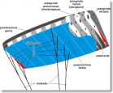

Obecnie występuje bardzo dużo różnych typów czasz spadochronów szybujących. Różnice konstrukcyjne wynikają z przeznaczenia danej czaszy, natomiast różne rozmiary dają możliwość dopasowania spadochronu do wagi i umiejętności skoczka.

- szkolne - bardzo bezpieczne, duże (pow. 250 – 300 ft²), 9-cio komorowe. Charakteryzują się bardzo małą prędkością opadania, małą zwrotnością
i praktycznie niemożliwe do "przeciągnięcia".
- do celności lądowania
- kanapowe, tzw. CF (Conopy Formation)
- szybkie
- tandemowe
- ekstremalne

W przypadku czasz 7-mio komorowych, cztery grupy linek po cztery linki w każdej grupie, 16 linek głównych (kaskad) podłączonych do taśm nośnych i 32 linki przy czaszy.
W przypadku czasz 9-cio komorowych cztery grupy linek po pięć linek w każdej grupie, 20 linek głównych i 40 linek przy czaszy .

CZASZE GŁÓWNE – PODZIAŁ

Szkolne - Bardzo bezpieczne, duże (pow. 250-300 ft²), 9-cio komorowe. Charakteryzują się bardzo małą prędkością opadania, małą zwrotnością i praktycznie niemożliwe do "przeciągnięcia".
Ogólnego zastosowania - Najbardziej liczna grupa czasz przeznaczona dla skoczków preferujących spokojne szybowanie. Świetnie nadają się na pokazy i do skoków w ograniczony teren. Średniej wielkości (pow. 13 - 21 m²), najczęściej 7-mio komorowe.

Do celności lądowania - Duże, powolne czasze (pow. 23 - 27 m².), 7-mio komorowe. Pozwalają na precyzyjne lądowania. Mają możliwość stabilnego opadania w pionie.

Kanapowe, tzw. CF - Małe i średnie czasze (pow. 12 - 24 m²), 7-mio komorowe. Charakteryzują się wzmocnioną budową potrzebną w przypadku skoków na CRW. Często przeznaczone tylko do małych opóźnień.

Szybkie - Czasze małe i bardzo małe (pow. 9 - 18 m²) o obrysie prostokątnym lub eliptycznym. Zwrotne, najczęściej 9-cio komorowe, wykonane z tkaniny nie przewiewnej. Wymagają dużej umiejętności sterowania spadochronem. Dają możliwość długich i efektownych lądowań.

Tandemowe - Bardzo duże (pow. 39 - 50 m²) przeznaczone do skoków
z pasażerem, 9-cio komorowe.

Ekstremalne - Bardzo małe (pow. 5 - 11 m²), 7-mio i 9-cio komorowe. Niesamowicie szybkie i zwrotne. Wymagają bardzo uważnego latania i są przeznaczone dla skoczków o bardzo dużych umiejętnościach pilotażu.

LINKI NOŚNE

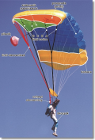

Są potrzebne aby trzymać skoczka pod czaszą oraz aby ustawić skrzydło pod odpowiednim kątem (zaklinowania) do napływających i opływających je strug powietrza. Wykonane jest to dzięki różnym długościom linek nośnych, które podczepione są równomiernie do dolnej powierzchni skrzydła w miejscach łączeń płatów i przegród nośnych. Rozpoczynając od krawędzi natarcia linki są coraz dłuższe, co powoduje, że krawędź spływu jest wyżej.
Najczęściej na jednej przegrodzie nośnej mocuje się cztery linki, tworzące tzw. grupy. Zaczynając od krawędzi natarcia: A, B, C i najbliżej krawędzi spływu D.
Idąc w dół linki z grupy A i B łączą się w jedną główną, tworząc tzw. "kaskadę", która podłączana jest do przedniej taśmy nośnej a kaskadę linek C i D podczepia się do tylnej taśmy nośnej.

LINKI STEROWNICZE
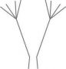

Czasza skrzydła posiada lewą i prawą linkę sterowniczą. Służą one do sterowania spadochronem. Każda z nich doczepiona jest do skrajnej, tylnej części czaszy – krawędzi spływu. W zależności od modelu spadochronu może ich być różna ilość. Niezależnie od tego linki odchodzące od czaszy schodzą się w jedną (dla każdej strony czaszy) główną linkę sterowniczą, która przechodzi przez kółko prowadzące na tylnej taśmie nośnej i zakończona jest uchwytem sterowniczym.

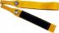
Linki sterownicze służą także zahamowaniu czaszy, potrzebnego do stabilnego jej napełniania.

SLIDER

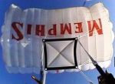

Nowoczesne spadochrony posiadają specjalne urządzenie do opóźniania
i porządkowania procesu otwierania. Tym urządzeniem jest tzw. slajder (slider). Jest wykonany z tkaniny spadochronowej i ma kształt prostokąta z okutymi na rogach metalowymi oczkami (pierścienie). Przez nie przechodzą wszystkie linki spadochronu. Taka budowa slajdera gromadzi linki w cztery grupy. Przednią lewą
i prawą oraz tylna lewą i prawą. Linki sterownicze przechodzą przez tylne pierścienie slajdera.
Tak zbudowany i zamontowany slajder podczas otwierania znajduje się pod czaszą
i stawiając opór aerodynamiczny utrzymuje ją ściśniętą. W miarę otwierania prędkość spadania i opór na slajderze maleje, co powoduje ześlizgiwanie się go w dół po linkach, pozwalając czaszy swobodnie się napełnić.

TAŚMY NOŚNE
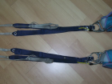
Służą do połączenia linek nośnych z uprzężą spadochronu. Występuje prawa i lewa taśma nośna i każda z nich jest rozdwojona. Mamy więc taśmę lewą przednią i tylną oraz prawą przednią i tylną.
Do przednich taśm dołączane są kaskady linek A i B, natomiast do tylnych C i D oraz linki sterownicze poprzez kółko prowadzące.
Dolne końcówki taśm nośnych są częścią zamków wyczepnych.

SYSTEM WYCZEPNY TYPU 3 RINGS

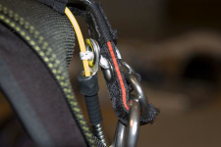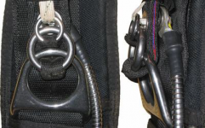

3-ring system przeznaczony:
- do szybkiego uwalniania czaszy spadochronu od uprzęży spadochronu.
- do połączenia taśm głównej czaszy spadochronu z uprzężą spadochronu.
System 3-ring pozwala spadochroniarzowi szybko uwolnić nieprawidłowo działającą czaszę główną spadochronu jednym ruchem.
Skoczkowie zazwyczaj muszą to zrobić szybko, w czasie sytuacji awaryjnych,
w których trzeba użyć spadochron zapasowy. 3-ring system jest prosty, niezawodny
i nie wymaga dużej siły fizycznej . Obecnie jedyny używany system na świecie. Duży pierścień (1) jest na stałe podłączony z uprzężą. Średni pierścień (2) na stałe połączony bezpośrednio z taśmą nośną ,do której (powyżej (2) ) zamocowany jest mały pierścień (3).
Przez pierścień (3) przechodzi bezpośrednio pierścień (2) a z kolei przez niego (3).
Z kolei, mały pierścień (3) jest zabezpieczy pętelką przewodu (tasiemka), przez którą przechodzi żółty kabel. Uwolnienia pętelki przewodu poprzez usunięcie kabla powoduje kaskadowe i szybkie rozłączenie systemu mocowania. Żółty kabel to półsztywna stalowa linka pokryta teflonem.

UPRZĄŻ WRAZ Z POKROWCEM
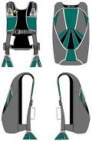

Zadaniem uprzęży jest pewne trzymanie skoczka pod spadochronem oraz równomierne rozłożenie sił działających podczas otwierania i lotu na spadochronie. Uprząż w pokrowcach plecy-plecy zintegrowana jest z pokrowcem. Posiada taśmy nośne dla spadochronu zapasowego oraz regulowane taśmy udowe i piersiową
w celu dopasowania do budowy ciała skoczka.
W górnej części uprzęży, na wysokości barków znajduje się system wyczepny, aktywowane uchwytem, służące do natychmiastowego odłączenia czaszy głównej,
w razie jej nieprawidłowego zadziałania. Ponadto po obu stronach taśmy piersiowej znajdują się: po stronie lewej - uchwyt otwierający pokrowiec spadochronu zapasowego po stronie prawej - uchwyt wyczepny. Pokrowiec wygląda jak plecak
z dwoma kopertowymi komorami, na górze - spadochronu zapasowego, na dole głównego. Komory spadochronów głównego jak i zapasowego zamykane są centralnie dzięki systemowi składającemu się z pętli, okutych oczek i zawleczek.

CZASZA GŁÓWNA - PROCES OTWARCIA:
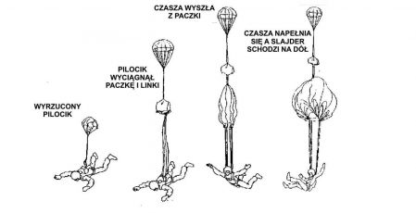

CZASZA GŁÓWNA - PROCES WYPIĘCIA:
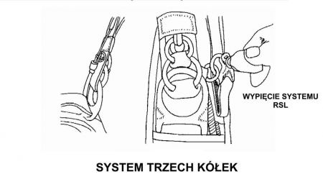

ZASADY DZIAŁANIA I OBSŁUGA AUTOMATÓW AAD:

Automaty CYPRES
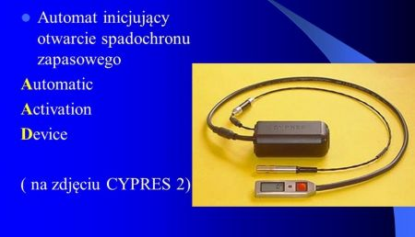

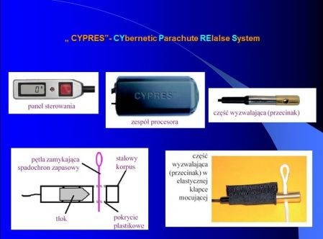
Na dzień dzisiejszy w użyciu występuje CYPRES 2 w wersji 1 pinowej (czyli mówiąc krótko, do zabezpieczenia pokrowców zapinających komorę spadochronu zapasowego na 1 zawleczkę).
W zależności od przeznaczenia CYPRES posiada funkcję:
• student
• expert
• tandem
• speed (swoop)
• changeable
Okres eksploatacji CYPRES 2 maksymalnie 15,5 lat. CYPRES 2 musi przejść przegląd techniczny co 5 lata. Automat zostaje odesłany do fabryki (poprzez upoważnioną osobę) na przegląd i regulacje. Baterie w urządzeniu muszą być zmieniane na nowe w CYPRES 2 - co 5 lata (w ramach przeglądu fabrycznego).
CYPRES Student
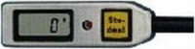

Przeznaczony jest do spadochronów, na których wykonują skoki uczniowie skoczkowie. Posiada żółty przycisk oraz nadruk "Student" na panelu sterowania.
CYPRES Student uruchamia część tnącą, jeśli prędkość spadania przekroczy 13 m/s i gdy występuje warunek wysokości:
• jeśli prędkość skoczka jest równa prędkości wolnego spadania, wysokość otwarcia wynosi ok. 225m,
• jeśli prędkość jest niższa niż wolnego spadania, ale ciągle powyżej 13 m/s np. z częściowo otwartą czaszą, CYPRES Student uruchamia część tnącą, gdy wysokość zmniejszy się poniżej 300 m od ziemi.

CYPRES Expert
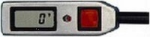

CYPRES Expert przeznaczony jest do spadochronów na których skoki wykonują skoczkowie samodzielni, bez nadzoru instruktorskiego. Posiada czerwony przycisk na panelu sterowania CYPRES Expert ratuje skoczka, gdy wykryje prędkość spadania:
• wyższą niż 35 m/s na wysokości ok. 225 m nad poziomem gruntu
• w przypadku wyczepienia poniżej tej wysokości, CYPRES Expert będzie działał do wysokości ok. 39m nad ziemią.
• poniżej tej wysokości otwarcie jest już bezcelowe (spadochron zapasowy nie spełni swojej roli), dlatego automat przerywa działanie.

CYPRES Tandem
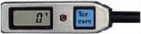

CYPRES Tandem przeznaczony jest do spadochronów na których wykonuje się skoki z pasażerem i/lub ładunkiem. Posiada niebieski przycisk i napis Tandem na panelu sterowania. Część tnąca zostaje uruchomiona po wykryciu prędkości spadania wyższej niż 35 m/s na wysokości ok. 580 m nad ziemią.

CYPRES Speed

CYPRES Speed (swoop) przeznaczony jest dla skoczków ekstremalnych, którzy wykonują skoki na spadochronach, na których prędkość lądowania dochodzi do 43 m/sek. Posiada czerwony przycisk z napisem Speed na panelu sterowania
Część tnąca zostaje uruchomiona po wykryciu prędkości spadania wyższej niż 43 m/s na wysokości 225 m nad ziemią. W przedziale wysokości 225 m a 100 m funkcja pracy automatu zostaje wyłączona.

CYPRES Changeable

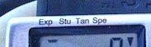
CYPRES Changeable przeznaczony jest dla wszystkich rodzajów spadochronów
i skoków ze względu na możliwość zmiany jego trybu pracy przez użytkownika. Posiada fioletowy przycisk z napisem Changeable na panelu sterowania. Parametry jego pracy są uzależnione od wybranego trybu i pokrywają się z parametrami wymienionymi w innych modelach Cypresa.

Automaty VIGIL

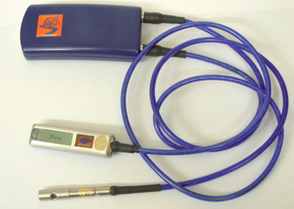
Automat spadochronowy VIGIL obecnie występuje w wersji VIGIL2+ i CUATRO, posiada trzy funkcje ustawiane w zależności od potrzeb skoczka i spadochronu na jakim wykonywany jest skok:

Automat spadochronowy VIGIL posiada trzy tryby do wyboru przez użytkownika.
Tryb “PRO”
Automat VIGIL uwalnia na wysokości 840 stóp (256 metrów) oraz poniżej do 150 stóp (46 metrów), jeśli prędkość swobodnego spadania jest równa lub wyższa niż 35 m/sek. (78 mph lub 126 km/h)*

Tryb “STUDENT”
Automat VIGIL uwalnia na wysokości 1040 stóp (317 metrów) oraz poniżej do 150 stóp (46 metrów), jeśli prędkość swobodnego spadania jest równa lub wyższa niż 20 m/sek. (45 mph lub 72 km/h)*

Tryb “TANDEM”
Automat VIGIL uwalnia na wysokości 2040 stóp (622 metrów) oraz poniżej do 150 stóp (46 metrów), jeśli prędkość swobodnego spadania jest równa lub wyższa niż 35 m/sek. (78 mph lub 126 km/h)*
* Przecinak zostanie uruchomiony natychmiast z momentem osiągnięcia wartości parametrów określonych wcześniej dla danego trybu aktywacji (wysokość i prędkość spadania).
VIGIL nie aktywuje piroprzecinaka jeśli wysokość spadnie poniżej 46 metrów nad ziemią.
Jeśli użytkownik zdecyduje się na powrót na ziemię samolotem zamiast skakać, to należy uprzedzić pilotów statusie automatu VIGIL tak aby mógł ograniczyć prędkość schodzenia, dostosowując ją do ustawionego trybu: 20 m/s dla trybu “STUDENT” i 35 m/s dla trybów “PRO” lub “TANDEM” oraz do ustawionej wysokości aktywacji (jest to szczególnie ważne w trybie “STUDENT”). W takim przypadku zaleca się wyłączenie automatu VIGIL jeśli to możliwe.

DANE TECHNICZNE
• Temperatura pracy: od -25°C do +70°C
• Żywotność: 20 lat
• Konserwacja: - Nie wymaga zaplanowanej konserwacji w funkcjach komunikatów samotestowania podczas uruchamiania
• Wodoodporność: IP 67 – zanurzenie na głębokość 0,5m na maks. 30 minut
• Okres czuwania: 14 godzin
• Zasilanie: - Łatwo wymienialny w terenie, podwójny akumulator
Wymiana baterii:
- zawsze gdy baterie sygnalizują wyładowanie „BAT LOW” lub „BAT RPL” na wyświetlaczu,
- obligatoryjnie po 10 latach.
- zalecana przez producenta co 5 lat lub 2000 skoków

ZASADA DZIAŁANIA I OBSŁUGA WYSOKOŚCIOMIERZA ANALOGOWEGO:

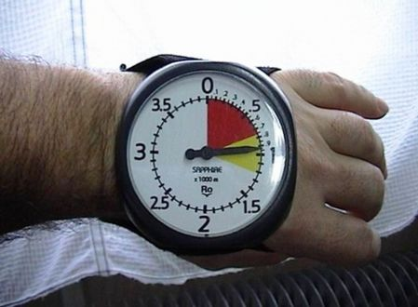

ZASADA DZIAŁANIA I OBSŁUGA WYSOKOŚCIOMIERZA AKUSTYCZNEGO:
Sygnalizuje skoczkowi w sposób dźwiękowy zaprogramowaną wcześniej wysokość. Wysokościomierz taki znajduje się wewnątrz kasku.
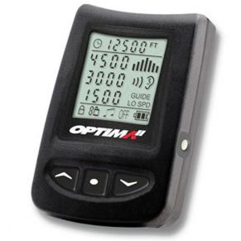
Bardzo popularny na świecie model OPTIMA 2

INNE SYSTEMY ZABEZPIECZAJĄCE:
RSL (Reserve Static Line) to taśma podłączona karabinkiem do taśmy nośnej głównego spadochronu i do linki z zawleczką zapasowego. Czasza główna, jeśli nie napełni się prawidłowo to i tak, przy swojej powierzchni stawia opór naprężając RSL, który powoduje wyciągnięcie zawleczki i otwarcie spadochronu zapasowego.
Rozpoczęcie procesu otwierania spadochronu zapasowego po uwolnieniu czaszy głównej następuje po 0,3 – 0,4 sekundy.
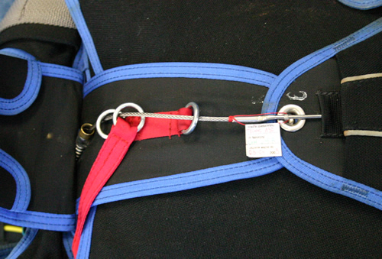

SkyHook to metalowy element z zaczepem naszyty na szeroką taśmę łączącą paczkę i pilocik sprężynowy. Jeśli skoczek lub AAD uruchamia zapas wtedy pilocik sprężynowy zsuwa z końcówki Skyhooka tasiemkę RSL i uruchamia normalnie zapas.
Jeśli skoczek wprowadza procedurę awaryjną wtedy:
- czasza główna wyciąga tasiemkę RSL.
- tasiemka RSL wyrywa zawleczkę i otwiera pokrowiec.
- ciągnie za Skyhooka i wyciąga paczkę.
Efektem pracy układu jest powiewająca czasza główna, dyndający na niej osłonka spadochronu zapasowego z pilocikiem i skrócony o kilkadziesiąt metrów proces napełniania zapasu.

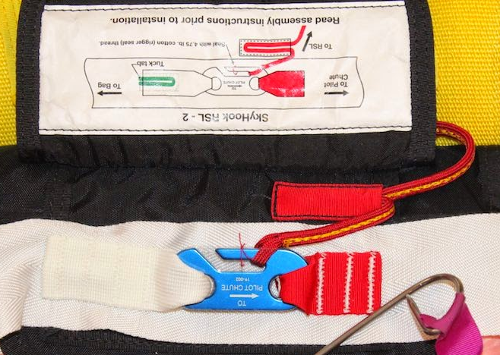
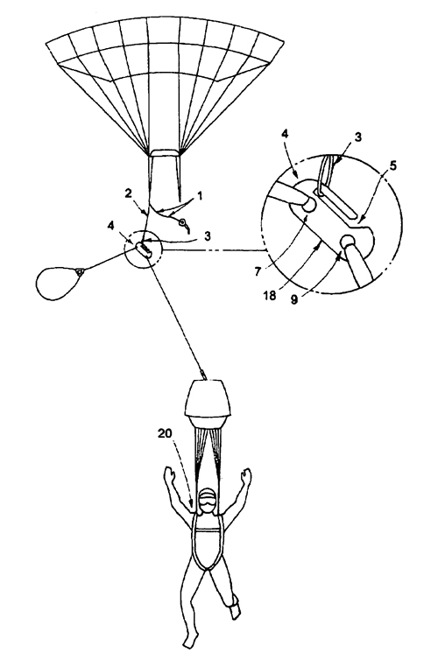

LOR2 - francuska opatentowana wersja RSL’a składająca się z dwóch taśm (a nie
z jednej!!!) zamocowanych do obu taśm nośnych. Jeśli jedna taśma nośna odpadnie to i tak trzeba wyczepić drugą aby ten system zadziałał.
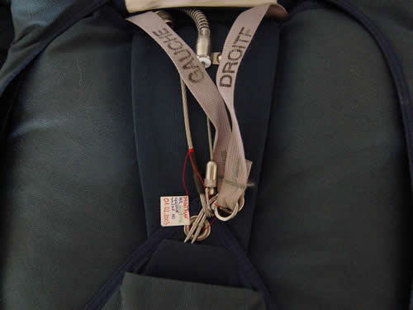
KONTROLA GOTOWOŚCI SPADOCHRONU DO SKOKU:
- Sprawdzenie czy automat AAD jest włączony
- Sprawdzenie wszystkich uchwytów
- Sprawdzenie systemu trzech kółek
- Sprawdzenie systemu zabezpieczającego (jeśli występuje)
- Sprawdzenie czy jest nóż
- Kontrola prawidłowego zapięcia przedziału spadochronu głównego
i zapasowego oraz wszystkich taśm

- Teoria skoku

- Opór Powietrza
Ciało poruszające się w powietrzu przyjmuje na siebie uderzenia napływających
w stronę przeciwną cząsteczek powietrza. Wywołuje tarcie opływających go strug powietrza i część ich pociąga za sobą tracąc część energii, powodując wystąpienie oporu powietrza. Każde ciało poruszając się w powietrzu napotyka opór, czyli siłę skierowaną przeciwnie do kierunku ruchu. Jest to opór czołowy. Opór powietrza jest zjawiskiem umożliwiającym wykonywanie skoków spadochronowych.
Na wartość oporu ma wpływ kilka czynników:
- kształt ciała - u ciał opływowych, gładkich powstające zawirowania powietrza występują tylko z tyłu, a u ciał kanciastych, nie opływowych - zawirowania powstają na całej powierzchni, powodując większe tarcie,
- powierzchnia ciała - im większa powierzchnia ciała, tym większy opór, ponieważ cząsteczki powietrza mają większą powierzchnię do pokonania, aby oderwać się od poruszającego się ciała,
- prędkość ruchu ciała - opór jest proporcjonalny do kwadratu prędkości tj. np. dwukrotnie zwiększona prędkość - opór rośnie czterokrotnie, przy czym jest zupełnie obojętne czy ciało przemieszcza się w spokojnym powietrzu, czy też powietrze napływa na nieruchome ciało,
- położenie ciała względem strug - płytka ustawiona największą powierzchnię w kierunku ruchu, stwarza większy opór od tej samej płytki ustawionej najwęższym bokiem w kierunku ruchu,
- gęstość powietrza - im rzadsze powietrze, tym mniejsza siła oporu.

- Droga skoczka po oddzieleniu się od statku powietrznego
Opuściwszy samolot, skoczek podlega działaniu siły ciężkości i siły naporu strug powietrza na skutek prędkości poziomej nadanej przez samolot. Pod działaniem siły ciężkości spada w dół, natomiast parcie strug powietrza powoduje zmniejszenie prędkości nadanej przez samolot. Czyli, z chwilą oddzielenia się od samolotu, skoczek porusza się w powietrzu pod działaniem siły bezwładności i przyciągania ziemskiego. Ponieważ siły te działają w jednym czasie, prędkość skoczka będzie ich wypadkową:
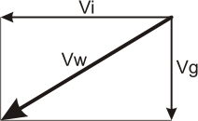
Vi - prędkość pozioma
Vg - prędkość pionowa
Vw - prędkość wypadkowa

Vw = 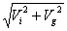

Wartość Vw ma znaczenie przy skokach z natychmiastowym otwarciem i wzrasta wraz z prędkością samolotu. W następstwie oporu powietrza początkowa prędkość pozioma ciała po 10-12 s zanika do 0 i w dalszym ruchu skoczek spada pionowo.
Zniesienie za samolotem należy brać pod uwagę przy obliczaniu miejsca zrzutu, bo np. przy pogodzie bezwietrznej, gdy samolot leci z prędkością 150 km/h, po 10 sekundach zniesienie wyniesie ok. 215 m.

- Obliczanie utraty wysokości w czasie spadania

W początkowej fazie spadania w wyniku małej prędkości siła oporu powietrza prawie nie istnieje. W miarę upływu czasu rośnie prędkość pionowa, a z nią opór. Siła oporu powietrza po pewnym czasie osiąga wartość siły ciężkości skoczka wraz ze spadochronem. Występuje, zatem równowaga sił, gdyż zanika przyspieszenie,
a prędkość spadania jest jednostajna, największa, jaką skoczek może osiągnąć opadając z zamkniętym spadochronem. Nazywamy ją prędkością graniczną. Wartość prędkości granicznej waha się w zależności od pozycji opadającego skoczka, ale do obliczeń przyjmuje się średnią prędkość, która wynosi 50 m/s (180 km/h).
Dużo ważniejsza od prędkości jest utrata wysokości, jaka nastąpi w czasie opadania. W początkowej fazie skoczek utraci wysokość zgodnie z zasadą ruchu jednostajnie przyspieszonego, aż do osiągnięcia prędkości granicznej. Przyjmuje się, że skoczek osiąga maksymalną prędkość opadania po 10 sekundach. Utrata wysokości w tym czasie, zależna jest od pozycji, w jakiej opada skoczek. Po wielu doświadczeniach obliczono, jaka jest średnia utrata wysokości po określonym czasie:

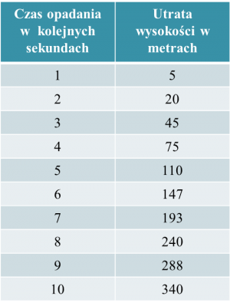

W ciągu 10 sekund skoczek utraci 340 m, osiągając prędkość graniczną i zacznie opadać z prędkością jednostajną 50m/s, czyli każda następna sekunda, to przebycie przez skoczka 50 m. Dzięki powyższym wyliczeniom możemy obliczyć utratę wysokości po określonym czasie. Ma to znaczenie przy skokach z opóźnionym otwarciem spadochronu.

PRZYKŁAD:
Dane:
Skok z wysokości 2200 m, opóźnienie 30 sekund.
Wyliczenie:
pierwsze 10 sek. = 340 m
pozostałe 20 sek. = 20 x 50 = 1000 m
2 sek. dolicza się na czas otwierania się spadochronu = 100 m
Razem: 1440 m utrata wysokości
2200 m
- 1440 m
760 m
Skoczek zawiśnie na otwartym spadochronie na wysokości 760 m.

- Zniesienie liniowe
Po otwarciu spadochronu skoczek przemieszcza się dzięki ruchom powietrza, jak
i właściwościom lotnym spadochronu. Aby określić miejsce zrzutu musimy wyliczyć drogę, jaką skoczek przebędzie w poziomie od momentu otwarcia spadochronu. Drogę tą wyliczmy na podstawie zniesienia liniowego, którym jest odcinek łączący rzut punktu, nad którym skoczek otworzyć spadochron z punktem zetknięcia się skoczka z ziemią (miejscem lądowania) niesienie liniowe określa się wzorem.
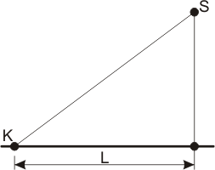

S - skoczek po otwarciu spadochronu
K - miejsce lądowania
L - zniesienie liniowe

Zniesienie liniowe określa się wzorem
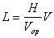
L - zniesienie liniowe
H - wysokość otwarcia spadochronu
V - prędkość średnia wiatru
Vop - prędkość opadania

PRZYKŁAD:
Skoczek wyskoczył z wysokości 2000m, zawisł na otwartym spadochronie na wysokości 850m. Średni wiatr wynosił 4 m/s, a prędkość opadania wynosiła 5 m/s:

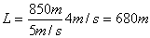

Zniesienie liniowe określa również odległość, jaką musi przebyć samolot lecąc pod wiatr przez punkt lądowania do punktu zrzutu. Zniesienie liniowe wylicza się matematycznie (powyżej), graficznie (sposób zbyt skomplikowany, nie jest stosowany) oraz za pomocą sondy. Sonda wyrzucana jest z wysokości 600 m nad celem (miejsce lądowania). Odległość między miejscem lądowania sondy, a krzyżem (cel) jest zniesieniem. Nalot samolotu ze skoczkami następuje przez miejsce lądowania sondy i miejsce planowanego lądowania skoczków. Przy skokach
z opóźnionym otwarciem skoczek porusza się za samolotem i w czasie 10 s pokona w poziomie odległość ok. 200 m.

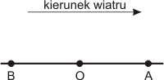

A – miejsce lądowania sondy
O – miejsce rzutu sondy /lądowania skoczków
B – miejsce wyskoku skoczków

Odległość między punktem O i A to zniesienie liniowe. Aby skoczkowie wylądowali
w celu, muszą opuścić samolot w punkcie B (odległość między B i O równa jest zniesieniu liniowemu). W przypadku, gdy samolot zboczy z kursu i sonda spadnie
z boku, należy przeprowadzić następujące wyliczenia:

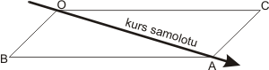

A – miejsce zrzutu sondy
B – miejsce lądowania sondy
C – miejsce zrzutu skoczków
O – miejsce lądowania skoczków

Odcinek AB to zniesienie liniowe. Nad punktem A sonda została zrzucona
i wylądowała w punkcie B. Po zbudowaniu równoległoboku wiemy, że skoczkowie opuszczą samolot nad punktem C, aby wylądować w celu (O).
Przy zrzucie sondy należy pamiętać, aby określić orientacyjny kierunek wiatru. Sondą może być spadochronik o prędkości opadania 5 m/s, może być to sonda papierowa (taśma z bibuły).
Zniesienie liniowe można obliczyć również na podstawie wykonanego skoku przez doświadczonego skoczka.

ZASADY SKOKU SPADOCHRONOWEGO - Sytuacje awaryjne
Znajomość sytuacji awaryjnych, ich powstawanie, postępowanie w przypadku ich zaistnienia oraz profilaktyka jest podstawową wiedzą dla każdego skoczka. To trzeba wiedzieć a niektóre rzeczy wyćwiczyć i wytrenować aby skakanie było bezpieczne. Źródła wykorzystane do opisania tych spraw to wieloletnie doświadczenie instruktorów, oraz bardzo pomocny film – "Break Away!", zrealizowany przez amerykańskich skoczków, który można traktować jako podręcznik postępowania
w sytuacjach awaryjnych.

Niebezpieczne sytuacje w samolocie.
- ODMOWA SKOKU PRZEZ SKOCZKA
W przypadku odmowy skoku przez skoczka wyrzucający odsuwa skoczka od drzwi samolotu i kieruję go pod kabinę pilota celem zajęcia miejsca oraz zapięcia pasów. Wyrzucający ląduje ze skoczkiem na pokładzie.
- WSTRZYMANIE ZRZUTU Z RÓŻNYCH PRZYCZYN
Jeśli zrzut został wstrzymany (zapaliło się czerwone światło) wyrzucający zatrzymuje zrzut skoczków i zamyka drzwi samolotu. Nakazuje skoczkom zajęcie miejsc w samolocie. Reaguje na polecenia pilota dotyczące ewentualnego wznowienia zrzutu lub lądowania na pokładzie samolotu.
- AWARYJNE OPUSZCZENIE SAMOLOTU
Po komendzie od pilota o awaryjnym opuszczeniu samolotu wyrzucający otwiera drzwi i nakazuje skok. Skoczkowie opuszczają samolot z minimalną separacją, zgodnie z kolejnością skoku. W zależności od wysokości na jakiej znajduje się samolot otwierają spadochron główny lub zapasowy.
- AWARYJNE LĄDOWANIE SAMOLOTU
Po informacji od pilota o awaryjnym lądowaniu samolotu skoczkowie zajmują miejsca i zapinają pasy. Po wylądowaniu samolotu wyrzucający otwiera drzwi,
a skoczkowie opuszczają samolot w kolejności skoku. Skoczkowie udają się na odległość 100 m od samolotu w linii prostopadłej do osi samolotu lub 100 m za samolotem z tyłu w jego osi.
- ZACZEPIENIE SKOCZKA ZA SAMOLOTEM
W przypadku zaczepienia skoczka za samolotem spadochronem głównym, skoczek wyczepia czaszę główną za pomocą uchwytu wyczepnego i otwiera spadochron zapasowy. Jeśli zaczepienie nastąpiło poprzez przypadkowe otwarcie spadochronu zapasowego, skoczek próbuję odłączyć się do samolotu poprzez szarpanie, ciągnięcie za elementy łączące go z samolotem. W przypadku braku odłączenia się od samolotu odcina za pomocą noża taśmy lub inne elementy łączące go z samolotem i otwiera spadochron główny.
- PRZYPADKOWE OTWARCIE SPADOCHRONU

Przypadkowe otwarcie spadochronu - pilocik pozostaje w samolocie

Przypadkowe otwarcie spadochronu - pilocik za drzwiami
Przypadkowe otwarcie spadochronu - pilocik pozostaje w samolocie.
Należy natychmiast uchwycić elementy spadochronu, które opuściły pokrowiec oraz jeśli drzwi samolotu są otwarte, należy je natychmiast zamknąć. Skoczek przesiada się pod kabinę pilota zapina pas i nie wykonuje skoku (jeśli wysunął się tylko pilocik z kieszonki, a pokrowiec nadal jest zamknięty, wyrzucający może włożyć skoczkowi pilocik do kieszonki i zezwolić mu na skok). W przypadku otwarcia spadochronu zapasowego nie ma możliwości wykonania skoku. Wyrzucający ląduje ze skoczkiem na pokładzie.

Przypadkowe otwarcie spadochronu - pilocik za drzwiami
Należy natychmiast wykonać skok i być przygotowanym na niewłaściwe otwarcie spadochronu, a co za tym idzie na zastosowanie procedury awaryjnej.

- TRZY WAŻNE WYSOKOŚCI

Wysokość otwarcia zależy od:
- ustaleń obowiązujących na danym lotnisku
- doświadczenia skoczka
- rodzaju wykonywanych skoków
Niezależnie od lokalnych przepisów nigdy nie powinno otwierać się poniżej 600 m (wysokość zalecana i stosowana we wszystkich krajach stowarzyszonych w FAI).
Wysokością zawiśnięcia
na czaszy głównej – 900 m (dla Ucznia–Skoczka Kraksky – min. 1000m)
Wysokość decyzji – 550 m do tej wysokości trzeba zdecydować się czy należy rozpocząć procedurę awaryjną
Wysokość ratownicza – 450 m (dla Ucznia–Skoczka Kraksky w czasie skoków szkolnych według zadania AFF – 1000m; dla Ucznia–Skoczka Kraksky po szkoleniu AFF – 800m)
od tej wysokości nie ma czasu na zastanawianie, trzeba działać błyskawicznie
i ratować się (w zależności od awarii wyczepienie czaszy głównej i otwarcie spadochronu zapasowego lub tylko otwarcie spadochronu zapasowego.

TAKI WIDOK ZOBACZYSZ JEŚLI CZASZA NAPEŁNIŁA SIĘ PRAWIDŁOWO:

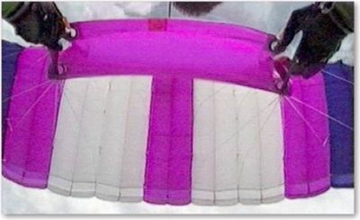

- wszystkie komory czaszy są napełnione
- slajder na dole, przy taśmach nośnych lub za głową jeśli kółka slajdera pozwalają na zsunięcie się po taśmach nośnych
- pilocik znajduje się z tyłu czaszy lub na czaszy
- układ hamowania daje się odblokować, a czasza sterować.

W przypadku wystąpienia jakiejkolwiek niesprawności czaszy głównej przed wprowadzeniem do pracy czaszy zapasowej należy bezwzględnie wypiąć spadochron główny przy zastosowaniu PROCEDURY AWARYJNEJ:
- spójrz na uchwyt wyczepny
- chwyć uchwyt wyczepny obiema rękami
- spójrz na uchwyt otwarcia spad. zapasowego
- pociągnij mocno uchwyt wyczepny, aż do wyprostowania rąk i wyrzuć go,
patrząc wciąż na uchwyt spad. zapasowego
- chwyć uchwyt zapasowego obiema rękami
- pociągnij mocno uchwyt spad. zapasowego aż do wyprostowania rąk
- sprawdź czaszę spad. zapasowego.
W przypadku gdy nie nastąpił proces otwarcia spadochronu głównego:
- wygnij się
- ponów próbę otwarcia
- spójrz na uchwyt spad. zapasowego
- chwyć uchwyt spad. zapasowego obiema rękami
- pociągnij mocno uchwyt spad. zapasowego aż do wyprostowania rąk
- sprawdź czaszę spad. zapasowego.

AWARIE PRZY DUŻEJ PRĘDKOŚCI SPADANIA

- Twardy pilocik
- Zgubiony pilocik
- Przyssanie
- Holowanie pilocika
- Podkowa
- Zamknięta osłonka - "kicha"
- Zawiązanie czaszy - "grucha"
- Zerwanie, wyczepienie taśmy nośnej
- Przedłużające się otwarcie czaszy
- Omyłkowe wyciągnięcie uchwytu wyczepienia taśm nośnych

TWARDY PILOCIK (nie można wyciągnąć pilocika)

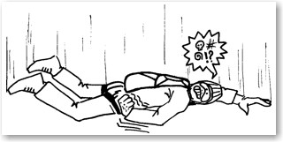
Opis awarii:
- nie możesz wyciągnąć pilocika
Postępowanie:
- powyżej wysokości ratowniczej – podejmij maksymalnie dwie próby wyciągnięcia pilocika, jeżeli nie udaje ci się to otwieraj natychmiast spadochron zapasowy
- jesteś bardzo blisko wysokości ratowniczej - otwieraj natychmiast spadochron zapasowy
Zapobieganie:
- składaj pilocik wg instrukcji
- sprawdź kieszonkę pilocika, jeśli jest za ciasna zmień na elastyczną

ZGUBIONY PILOCIK

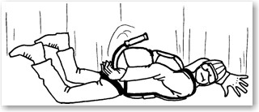
Opis awarii:
- Podczas procedury otwierania gubisz uchwyt pilocika i nie możesz go znaleźć na swoim miejscu lub pilocik znajduje się głęboko w kieszeni pilocika lub podczas skoku wypadł z kieszonki.

Postępowanie:
- powyżej wysokości ratowniczej – podejmij maksymalnie dwie próby znalezienia i wyciągnięcia pilocika, jeżeli nie udaje ci się to otwieraj natychmiast spadochron zapasowy
- jesteś bardzo blisko wysokości ratowniczej - otwieraj natychmiast spadochron zapasowy
Zapobieganie:
- przejdź dokładne przeszkolenie w zakresie obsługi sprzętu z którym skaczesz
- trenuj ze sprzętem przed skokiem (dotykaj wszystkich uchwytów w odpowiedniej kolejności) leżąc, w pozycji spadania, z otwartymi i zamkniętymi oczami
- kontroluj przed skokiem kieszeń pilocika

PRZYSSANIE
Nie jest to awaria, lecz przy braku odpowiedniego postępowania sytuacja może skończyć się źle.

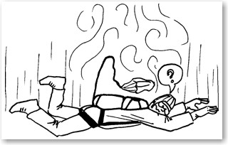

Opis awarii:
- wyciągnąłeś uchwyt wyzwalający lub wyrzuciłeś pilocik, a proces otwarcia jest zatrzymany
- pilocik nie opuścił strefy zawirowań powietrza znajdujących się za tobą
- nie występuje sytuacja holowania pilocika
Postępowanie:
- zmień pozycję spadania (najlepiej wyprostuj przed siebie szeroko rozstawione ręce, zegnij bardziej kolana)
- nie szukaj ręką pilocika (możesz spowodować podkowę)
Zapobieganie:
- naucz się dokładnie i prawidłowo wyrzucać pilocik poza zawirowania powietrza
- trenuj na ziemi, ubrany w sprzęt, leżąc w pozycji spadania
- podczas skoków ze spad. wyposażonym w pilocik sprężynowy do otwierania przyjmuj pozycję lekko nad lub pod horyzont

HOLOWANIE PILOCIKA
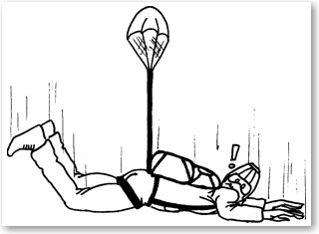
Opis awarii
- Ciągniesz za sobą wypełniony lub niewypełniony pilocik
- Proces otwarcia jest zablokowany
Postępowanie:
- Po stwierdzeniu holowania pilocika PROCEDURA AWARYJNA wyczep czaszę główną i otwórz spadochron zapasowy
- Nie czekaj na ewentualne "zapracowanie" pilocika
Zapobieganie:
- Składaj prawidłowo sprzęt
- Kontroluj podczas układania stan zawleczki i pętli zamykającej pokrowiec
- Jeżeli masz pilocik typu "kill–line" – dokładnie otwieraj go przed złożeniem do pokrowca
- Jeżeli masz pilocik typu "bungie" – otwieraj spadochron przy większych prędkościach (opóźnieniach),
- Skontroluj stopień przewiewności tkaniny pilocika,
- Skontroluj także gumę ściągającą pilocik

PODKOWA

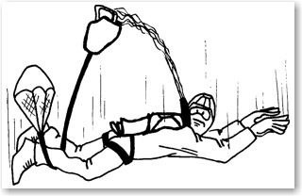
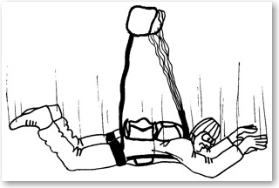
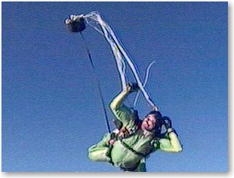
Opis awarii
- Pilocik lub taśma łącząca zaczepiły o ciebie lub twoje wyposażenie.
- Pokrowiec jest otwarty, pilocik pozostał w kieszonce, osłona opuściła pokrowiec, częściowo wyplotły się linki.
- Ciągniesz za sobą nie otwarty spadochron doczepiony od strony pilocika i taśm nośnych.
Postępowanie:
- Staraj się utrzymywać stabilną, płaską pozycję spadania.
- Upewnij się, że wyciągnąłeś pilocik – to powinno wystarczyć do usunięcia awarii,
a jeśli nie to:
- Wyczep czaszę główną.
- Otwórz spadochron zapasowy.
Zapobieganie:
- Kontroluj podczas składania pętli zamykającej pokrowiec (nie może być za luźna lub poprzecierana).
- Utrzymuj stabilną sylwetkę podczas otwierania spadochronu.

ZAMKNIĘTA OSŁONKA "KICHA" (CZASZA POZOSTAJE W OSŁONIE)
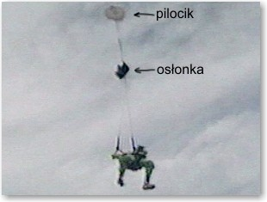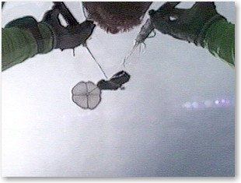

Opis awarii:
- podczas procesu otwierania czasza pozostaje zamknięta w osłonie – spadasz
w pozycji pionowej
- prędkość spadania może być większa niż podczas płaskiego spadania
Postępowanie:
- PROCEDURA AWARYJNA wyczep czaszę główną i otwórz spadochron zapasowy
Zapobieganie:
- składaj spadochron starannie i zgodnie z instrukcją
- rób odpowiedniej wielkości wploty przy zaplataniu linek (ok. 5-6 cm)
- używaj do zaplatania gumek o odpowiedniej wielkości

ZAWIĄZANIE CZASZY „GRUCHA” (NIE WIDAĆ SLAJDERA)
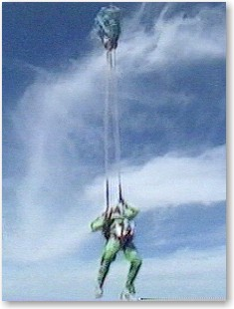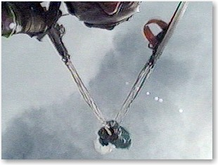

Opis awarii:
- czasza wyszła z osłony
- nie widzisz rozłożonego slajdera
- czasza jest zawiązana na poziomie stabilizatorów
Postępowanie:
- PROCEDURA AWARYJNA wyczep czaszę główną i otwórz spadochron zapasowy
Zapobieganie:
- składaj spadochron starannie i zgodnie z instrukcją
- sprawdzaj linki podczas układania spadochronu

ZERWANIE, WYCZEPIENIE TAŚMY NOŚNEJ
W czasie procesu otwarcia urywała się lub wyczepiła jedna z taśm nośnych.
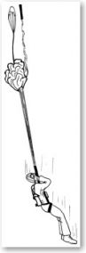

Postępowanie:
- PROCEDURA AWARYJNA za pomocą uchwytu wyczepnego drugą taśmę.
- Otwórz spadochron zapasowy.
Zapobieganie:
- Kontroluj stan techniczny swojego sprzętu.
- Obsługuj i konserwuj sprzęt zgodnie z zaleceniami producenta.

PRZEDŁUŻAJĄCE SIĘ OTWARCIE CZASZY
Długie otwarcia mogą być właściwością niektórych czasz spadochronów.
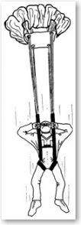
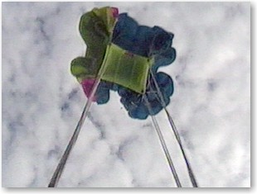

Opis awarii:
- czasza wyszła z osłony
- widać rozłożony slajder
- widać stateczniki
- czasza nie wypełnia się

Postępowanie:
- powyżej wysokości ratowniczej – możesz przez kilka sekund próbować symetrycznie zapompować uchwytami sterowniczymi, jeżeli nie udaje ci się –wyczep czaszę i otwórz spadochron zapasowy
- bardzo blisko wysokości ratowniczej - PROCEDURA AWARYJNA wyczep czaszę główną i otwórz spadochron zapasowy

Zapobieganie:
- skontroluj czaszę czy nie jest zbyt stara (za duża przewiewność tkaniny)
- sprawdź długość linek nośnych

OMYŁKOWE WYCIĄGNIĘCIE UCHWYTU WYCZEPIENIA TAŚM NOŚNYCH (zamiast otwarcia spadochronu )
– sytuacja prawdopodobna przy skoku ze stabilizacją
Opis awarii:
- wyrywasz uchwyt (poduszkę) wyczepienia taśm nośnych zamiast uchwytu inicjującego otwarcie spadochronu głównego przez co wypinasz taśmy nośne czaszy głównej, która wciąż zostaje zamknięta w pokrowcu i nie jest wprowadzona do pracy

Postępowanie:
- po stwierdzeniu błędnego wyrwania poduszki i nie otwarcia i nie napełnienia się czaszy głównej w ciągu 3 sekund otwieraj natychmiast spadochron zapasowy

Zapobieganie:
- wielokrotne dokładne przećwiczenie sposobu łapania za uchwyt w czasie ćwiczeń naziemnych
- zawsze lokalizujemy wzrokiem uchwyt przed łapaniem i wyrwaniem

AWARIE PRZY MAŁEJ PRĘDKOŚCI SPADANIA.

- Slajder w połowie linek
- Przejście linek nad czaszą "kalafior"
- Rozdarcie czaszy lub pęknięcie linek
- Zerwanie lub odhamowanie linki sterowniczej
- Spadochron nie daje się odhamować
- Supły na linkach
- Pilocik w linkach
- Skręcenie linek
- Skrajne komory zamknięte

SLAJDER W POŁOWIE LINEK
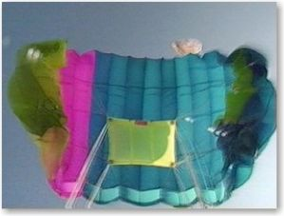
Opis awarii:
- podczas otwierania spadochronu slajder zatrzymał się w połowie linek
- skrajne komory zwinięte
Postępowanie:
- chwyć uchwyty sterownicze i symetrycznie nimi "zapompuj"
- jeśli pompowanie nie skutkuje, a slajder pozostaje wysoko na linkach PROCEDURA AWARYJNA wyczep czaszę główną i otwórz spadochron zapasowy.
Zapobieganie:
- sprawdź przewiewność tkaniny czaszy sprawdź wielkość węzłów linek sterowniczych (miejsce gdzie linka sterownicza rozgałęzia się)

PRZEJĘCIE LINEK NAD CZASZĄ "KALAFIOR"
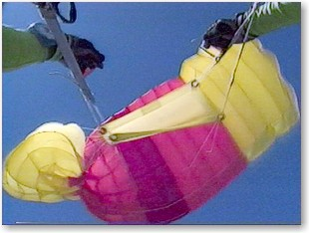
Opis awarii:
- po otwarciu spadochronu jedna lub kilka linek przechodzi przez czaszę i powoduje jej deformację (najczęściej są to linki sterownicze)
Postępowanie:
- PROCEDURA AWARYJNA natychmiast wyczep ją i otwórz spadochron zapasowy
Zapobieganie:
- składaj spadochron starannie i zgodne z instrukcją
- przy układaniu "pro–packiem" uważaj aby podczas owijania spływem nie ściągać linek sterowniczych na natarcie
- otwieraj spadochron w stabilnej pozycji

ROZDARCIE CZASZY lub PĘKNIĘCIE LINEK
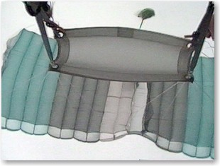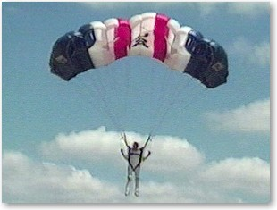
Opis awarii:
- w trakcie otwarcia nastąpiło rozdarcie czaszy lub pęknięcie linek nośnych
Postępowanie:
- przy rozdarciach czaszy PROCEDURA AWARYJNA zawsze wyczep ją i otwórz spadochron zapasowy
- przy zerwaniu linki / linek (nie dotyczy sterowniczych) sprawdź, poprzez sterowanie, czy czasza pozwala wykonywać stabilnie manewry potrzebne do lądowania (lot bez hamowania, zakręt w jedną, drugą stronę, głębokie hamowanie) jeśli tak: ląduj ostrożnie bez wykonywania gwałtownych manewrów
- w przypadku braku stabilności i sterowności czaszy PROCEDURA AWARYJNA wyczep ją i otwórz spadochron zapasowy
Zapobieganie:
- kontroluj stan techniczny swojego sprzętu
- układaj dokładnie w celu zapobiegnięcia mocnym otwarciom

ZERWANIE lub ZABLOKOWANIE LINKI STEROWNICZEJ (NIE DAJE SIĘ ODHAMOWAĆ)
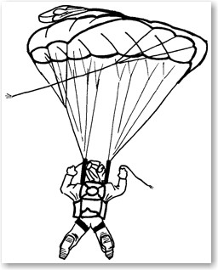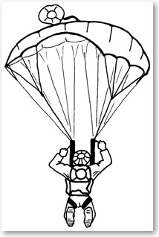
Opis awarii:
- podczas otwarcia zerwała się / odwiązała lub zablokowała linka sterownicza
- przy czaszach o małych rozmiarach urwanie lub odhamowanie sterówki może powodować szybkie obroty
Postępowanie:
- PROCEDURA AWARYJNA wyczep główny i otwórz spadochron zapasowy
Zapobieganie:
- kontroluj stan techniczny swojego sprzętu
- hamuj poprawnie czaszą podczas składania do skoku

PRZEDWCZESNE ODHAMOWANIE LINKI STEROWNICZEJ
Opis awarii:
- po otwarciu jedna z linek sterowniczych jest odhamowana.
Postępowanie:
- jak najszybciej zwolnic druga linkę sterowniczą
- w przypadku dużym skręceniu linek nośnych i małej wysokości PROCEDURA AWARYJNA wypinamy czasze główną i otwieramy zapasową
Zapobieganie:
- kontroluj stan techniczny swojego sprzętu, w tym przypadku stan systemu hamowania
- hamuj poprawnie linki sterownicze podczas składania do skoków

SUPŁY NA LINKACH
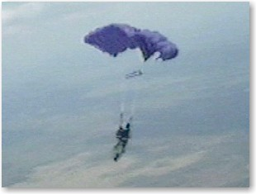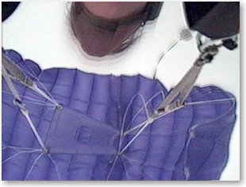
Opis awarii:
- supły na jednej lub kilku linkach deformują czaszę spadochronu
- supły mogą nie pozwolić slajderowi zsunąć się na taśmy nośne
- supły mogą powodować obroty czaszy
Postępowanie:
- jeżeli czasza wpada w szybkie obroty PROCEDURA AWARYJNA wyczep ją i otwórz spadochron zapasowy
- jeżeli nie następują szybkie obroty sprawdź poprzez sterowanie, czy czasza pozwala wykonywać stabilnie manewry potrzebne do lądowania (lot bez hamowania, zakręt w jedną, drugą stronę, głębokie hamowanie)
- jeżeli tak ląduj bez wykonywania gwałtownych manewrów
- w przypadku niestabilności czaszy wyczep ją i otwórz spadochron zapasowy
Zapobieganie:
- składaj starannie spadochron (naciągaj równo wszystkie linki i materiał czaszy
w górę)

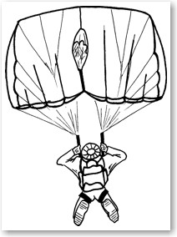
PILOCIK W LINKACH
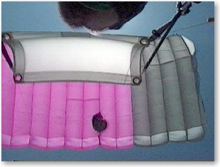

Opis awarii:
- podczas otwarcia lub manewrowania pilocik zaczepić o linki spadochronu, najczęściej dzieje się tuż po otwarciu spadochronu.
Postępowanie:
- sprawdź, poprzez sterowanie, czy czasza pozwala wykonywać stabilnie manewry potrzebne do lądowania (lot bez hamowania, zakręt w jedną, drugą stronę, głębokie hamowanie) jeśli tak ląduj ostrożnie bez wykonywania gwałtownych manewrów
- w przypadku niestabilności czaszy PROCEDURA AWARYJNA wyczep ją i otwórz spadochron zapasowy

Zapobieganie:
- sprawdź system otwierania pokrowca (może być za długa taśma łącząca)
- wyreguluj poziom hamowania przy układaniu do skoku
- sprawdź długość linek nośnych

SKRĘCENIE LINEK
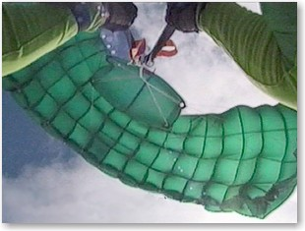
Opis awarii:
- po otwarciu skręcone linki nośne
- czasza prawidłowo napełniona
Postępowanie:
- jeśli otwarcie nastąpiło w pobliżu wysokości ratowniczej, a linki są skręcone
w znacznym stopniu - wyczep czaszę i otwórz spadochron zapasowy
- jeżeli otwarcie odbyło się na normalnej wysokości rozkręć linki poprzez odpowiednie wymachiwanie nogami lub balansowanie ciałem
- przy czaszach małych, szybkich należy wyczepić czaszę główną i otwierać spadochron zapasowy
Zapobieganie:
- podczas układania spadochronu pilnuj, aby któraś ze stron czaszy nie była niżej lub wyżej
- podczas otwierania spadochronu utrzymuj ramiona równolegle do ziemi.
- hamuj spadochron symetrycznie podczas składania spadochronu zostawiając ok. 50 cm linek niezaplecionych w gumki.

SKRAJNE KOMORY ZAMKNIĘTE
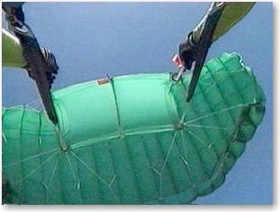
Opis awarii:
- slajder na dole, przy taśmach nośnych
- skrajne komory spadochronu nie kompletnie wypełnione
Postępowanie:
- chwyć uchwyty sterownicze i symetrycznie nimi "zapompuj"
Zapobieganie:
- sprawdź przewiewność materiału czaszy

- SPLĄTANIA
- Splątanie się skoczków „Przejście”
- Splątanie się skoczków „Owinięcie”
- Zaplątanie nogi lub ręki w linki spadochronu

SPLĄTANIE SIĘ SKOCZKÓW „OWINIĘNCIE”

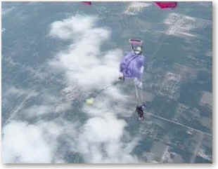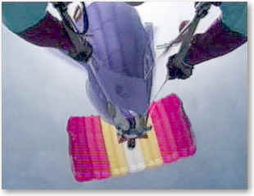
Opis awarii:
- Skoczek jest owinięty czaszą drugiego skoczka, który znajduje się poniżej
- Czasza skoczka owiniętego jest prawidłowo napełniona
Postępowanie:
- Nawiążcie ze sobą kontakt i ustalcie plan działania
- Kontrolujcie wysokość!
- Spróbujcie wyplątać się z owiniętej czaszy.
- Chrońcie uchwyty: wyczepny jak i spadochronu zapasowego.
- W przypadku podjęcia decyzji o wypięciu, pierwszeństwo ma ten, który znajduje się niżej. Po wypięciu skoczka znajdującego się niżej istnieje duże prawdopodobieństwo, że skoczek owinięty; po zmniejszeniu naprężenia; będzie w stanie wyplątać się z czaszy.
- Jeśli wysokość (300 m lub mniej) nie pozwala wam na bezpieczne wyczepienie, należy lądować w takiej konfiguracji. Skoczek owinięty musi pewnie i mocno trzymać lub oplątać nogami spadochron drugiego skoczka. Nie wolno dopuścić do puszczenia spadochronu partnera! Przygotujcie się na twarde lądowanie.
Zapobieganie:
- Podczas skoków na CF zachowujcie zasady bezpieczeństwa i róbcie spokojne dokowania.
- Przy skokach na RW, przed otwieraniem spadochronów, oddalcie się od siebie na bezpieczną odległość.
- Podczas innych skoków obserwuj innych skoczków w powietrzu i nie zbliżaj się do nich.
- Jeżeli chcesz zrobić zakręt, spiralę to upewnij się wcześniej, że nie ma tam innego skoczka.
- Jeśli otwarcie spadochronów następują w pobliżu innego skoczka możesz a nawet powinieneś wyminąć go poprzez sterowanie tylnymi taśmami nożnymi (jeszcze przed odhamowaniem spadochronu) lub uchwytami sterowniczymi.

SPLĄTANIE SIĘ SKOCZKÓW „PRZEJŚCIE”
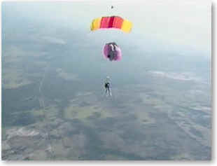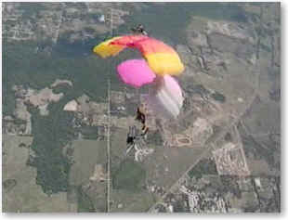
Opis awarii:
- Nastąpiło splątanie się czasz spadochronów, skoczkowie znajdują się jeden nad drugim.
- Nie występuje owinięcie.
Postępowanie:
- Nawiążcie ze sobą kontakt i ustalcie plan działania
- Kontrolujcie wysokość!
- Chrońcie uchwyty: wyczepny jak i spadochronu zapasowego.
- W przypadku podjęcia decyzji o wypięciu, pierwszeństwo ma skoczek znajdujący się wyżej. Takie postępowanie zapobiegnie owinięciu lub zaplątaniu skoczka, na górnej pozycji, w taśmy nośne i linki skoczka dolnego. Skoczek górny kontroluje położenie swoich uchwytów, rozłącza system RSL, informuje
o wyczepieniu skoczka dolnego, wyrywa uchwyt wyczepiający czaszę główną, po minięciu dolnego skoczka otwiera spadochron zapasowy. Dopiero teraz dolny skoczek może się wyczepić.
- Jeśli wysokość (300 m lub mniej) nie pozwala wam na bezpieczne wyczepienie, musicie lądować w takiej konfiguracji - oczywiście, jeśli któryś ze spadochronów pozwala na bezpieczne lądowanie! Jeżeli spadochrony nie nadają się do lądowania, skoczek, który jest mniej zaplątany powinien otworzyć spadochron zapasowy. Przygotujcie się na twarde lądowanie.
Zapobieganie:
- Podczas skoków na CRW zachowujcie zasady bezpieczeństwa i róbcie spokojne dokowania.
- Przy skokach na RW, przed otwieraniem spadochronów, oddalcie się od siebie na bezpieczną odległość.
- Podczas innych skoków obserwuj innych skoczków w powietrzu i nie zbliżaj się do nich.
- Jeżeli chcesz zrobić zakręt, spiralę to upewnij się wcześniej, że nie ma tam innego skoczka.
- Jeśli otwarcie spadochronów następują w pobliżu innego skoczka możesz a nawet powinieneś wyminąć go poprzez sterowanie tylnymi taśmami nożnymi (jeszcze przed odhamowaniem spadochronu) lub uchwytami sterowniczymi.

ZAPLĄTANIE RĘKI LUB NOGI W LINKI SPADOCHRONU
Opis awarii:
- Noga, ręka lub inna część ciała lub wyposażenia zaplątała się w linkę lub linki spadochronu.
Postępowanie:
- Spróbuj wyplątać się z linki lub linek.
- Kontroluj wysokość!
- Jeżeli nie jesteś w stanie się wyplątać odetnij nożem zaplątaną linkę lub linki. Skontroluj czaszę czy pozwoli ci bezpiecznie wylądować, jeśli nie to wyczep ją
i otwórz spadochron zapasowy. Przed wypięciem skontroluj wysokość, czy pozwoli ci na bezpieczne otwarcie spadochronu zapasowego.
Zapobieganie:
- Utrzymuj stabilną sylwetkę podczas otwierania spadochronu

- JEDNOCZESNE OTWARCIE SPADOCHRONU GŁÓWNEGO I ZAPASOWEGO

DWUPŁATOWIEC - CZASZA ZA CZASZĄ
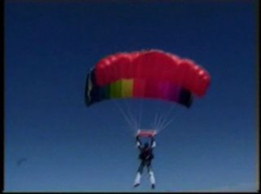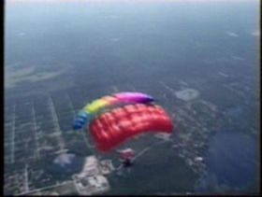
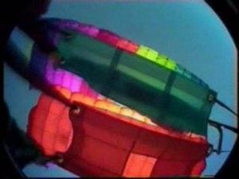

- Skontroluj obie czasze
- Sprawdź możliwości manewrowania
- Sterujemy tą czaszą, która jest z przodu
- Nie dotykaj uchwytów czaszy, która jest z tyłu. – nie odhamowuj czaszy tylnej
- Spokojnie steruj układem za pomocą uchwytów sterowniczych czaszy przedniej
- Do lądowania ustaw się pod wiatr
- Przygotuj się na mniej komfortowe lądowanie
- Nie hamuj spadochronu do lądowania
- Wypinaj czasze główną tylko w ostateczności – istnieje duże prawdopodobieństwo splątania obu czasz.

BANAN - CZASZE OBOK SIEBIE

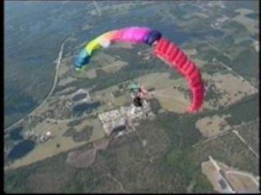

Opis awarii:
- Z reguły występuje w sytuacji, gdy spadochron zapasowy otwiera się jako drugi (za głównym)
- W tej konfiguracji prędkość postępowa jest bardzo duża i nie można z nią bezpiecznie wylądować
Postępowanie:
- Tylko jedna decyzja – wypiąć spadochron główny.
- Jeżeli wysokość pozwala, rozpiąć (odciąć) wcześniej RSL.
- Jeżeli sytuacja wyniknęła z powodu niskiego otwarcia np. zadziałania automatu (AAD), nie wypinamy RSL’a, tylko natychmiast wypinamy czaszę główną

WARIAT - KOMORY SKIEROWANE W KIERUNKU ZIEMI
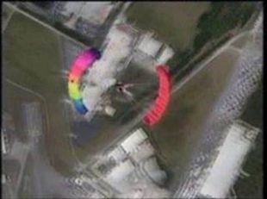
Opis awarii:
- Najrzadziej spotykana konfiguracja spośród omawianych
- Z reguły występuje w sytuacji, gdy spadochron główny ma skręcone linki i otwiera się jako drugi (za zapasowym)
- W tej konfiguracji prędkość pionowa jest bardzo duża i nie można w niej bezpiecznie wylądować
Postępowanie:
- Tylko jedna decyzja – wypiąć spadochron główny.
- Jeżeli wysokość pozwala, rozpiąć (odciąć) wcześniej RSL.
- Jeżeli sytuacja wyniknęła z powodu niskiego otwarcia np. zadziałania automatu (AAD), nie wypinamy RSL’a, tylko natychmiast wypinamy czaszę główną

HOLOWANIE PACZKI
- Jeden spadochron w pełni otwarty i sterowny, paczka drugiego (dowolnego) jest holowana.
- Nie jest zalecane „ściągnięcie” paczki do siebie.
- Nie jest zalecane holowanie paczki do ziemi (ryzyko, że spadochron przed lądowaniem wyjdzie z paczki i przejdzie do wariata)
- Jeżeli mamy otwarty spadochron główny i holujemy paczkę od zapasu, sugeruje się przyspieszenie otwarcia spadochronu zapasowego, poprzez „szarpanie” taśm, w celu uwolnienia czaszy z free-bag’a – po otwarciu postępujemy w zależności od zaistniałej konfiguracji.
- Jeżeli mamy otwarty spadochron zapasowy i holujemy paczkę od głównego – wypinamy czaszę główną (jeżeli wysokość pozwala, wcześniej wypinamy RSL).

RÓWNOCZESNE OTWARCIE OBU CZASZ

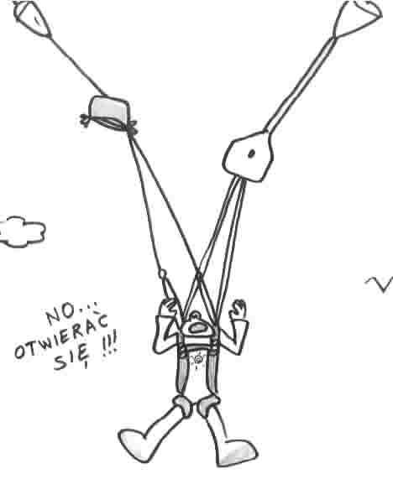

- Zdecydowanie najgorszy scenariusz, który może się wydarzyć.
- Im większa wysokość tym większe szanse na wyklarowanie sytuacji.
- Wypięcie spadochronu głównego powinno być ostatecznością.
- Nie ma jednego scenariusza działania w takiej sytuacji, gdyż konfiguracji może być wiele, a każda jest nieprzewidywalna.
- Walczyć trzeba, w ostateczności gdy nie pomoże próba rozplątania czasz, można spróbować wypiąć czaszę główną.

CZYNNOŚCI SKOCZKA PO OTWARCIU SPADOCHRONU:
- Sprawdzenie napełnienia się czaszy (4 x S):
- Stabilna (nie skręca samoistnie, leci na kierunku);
- Symetryczna (tworzy kształt prostokąta, z każdej strony jest jej tyle samo);
- Sprawna (nieuszkodzona, materiał czaszy nie jest pęknięty, linki nośne i/lub linki sterownicze nie są pozrywane);
- Slajder na dole (slajder zszedł do wysokości połączenia taśm nośnych z linkami nośnymi);
- Kontrola miejsca w grupie (obserwacja gdzie są pozostali skoczkowie
z wylotu, jeśli jesteśmy na zbieżnej z innym skoczkiem, a nie mamy jeszcze uchwytów sterowniczych w rękach, ciągniemy za przednią prawą taśmę
w celu uniknięcia kolizji);
- Kontrola wysokości;
- Odhamowanie spadochronu i sprawdzenie sterowności:
- Odhamowanie spadochronu (symetryczne ściągnięcie uchwytów sterowniczych w dół – przejście do pełnego lotu);
- Sprawdzenie sterowności – wykonanie zakrętu o 90° w prawo (po uprzednim sprawdzeniu przestrzeni), wykonanie zakrętu o 90° w lewo (po uprzednim sprawdzeniu przestrzeni);
- Dwukrotne pełne hamowanie (dwukrotne symetryczne ściągnięcie uchwytów sterowniczych w dół do pełnego hamowania);
- Orientacja w terenie (zwrócić uwagę gdzie jest lotnisko, jakie jest nasze położenie względem lotniska, czy znajdujemy się w łożu wiatru, gdzie jest nasze miejsce lądowania, jaki jest kierunek do lądowania);
- Manewrowanie spadochronem – strefa wyczekiwania (pełne odpuszczenie spadochronu – ręce w górę);
- 500 m: podjęcie decyzji dotyczącej lądowania (ląduję na lotnisku czy szukam bezpiecznego, alternatywnego miejsca do lądowania w terenie przygodnym);
- 300 m: budowanie kręgu do lądowania (prawy lub lewy krąg ustalony na odprawie przed skokami);
- 200 m: przedostatni zakręt (o 90° w prawo lub lewo w zależności od ustalonego kierunku kręgu);
- 100 m: ostatni zakręt (o 90° w prawo lub lewo w zależności od ustalonego kierunku kręgu – ostatnia prosta – skoczek ustawiony do lądowania zgodnie z kierunkiem strzały, pod wiatr, 50 m: pozycja do lądowania);
- Hamowanie spadochronu do lądowania (hamuj do połowy, hamuj do końca);
- Gaszenie czaszy;
- Zwinięcie spadochronu;
- Marsz do układalni spadochronów (obserwacja przestrzeni).
Czynności skoczka, które należy wykonywać na bieżąco, przez cały czas, od momentu otwarcia spadochronu do lądowania:
- Kontrola wysokości;
- Kontrola miejsca w grupie;
- Orientacja w terenie.
Skoczek w czasie całego lotu na otwartym spadochronie musi wiedzieć na jakiej znajduje się wysokości, gdzie są pozostali skoczkowie i gdzie jest jego miejsce lądowania.

Uczeń – skoczek w czasie skoku szkolnego metodą AFF zobowiązany jest do:
- Utrzymania płaskiej stabilnej sylwetki w czasie swobodnego spadania;
- Kontrolowania wysokości (co 4 – 5 sekund, co daje utratę wysokości 200 – 250 m oraz obowiązkowo przed i po wykonanym ćwiczeniu (symulacja otwarcia spadochronu, obrót, salto, delta);
- Reagowania na znaki przekazywane przez Instruktora AFF.

Ważne wysokości w czasie skoku szkolnego metodą AFF:
- 4000m wysokość skoku;
- 2000 m wysokość zakończenia ćwiczeń;
- 1700 m wysokość otwarcia spadochronu;
- 1500 m: minimalna wysokość otwarcia;
- 1000 m: wysokość ratownicza/awaryjna;
- 500 m: podjęcie decyzji dotyczącej lądowania (ląduję na lotnisku czy szukam bezpiecznego, alternatywnego miejsca do lądowania w terenie przygodnym);
- 300 m: budowanie kręgu do lądowania (prawy lub lewy krąg ustalony na odprawie przed skokami);
- 200 m: przedostatni zakręt (o 90° w prawo lub lewo w zależności od kierunku ustalonego kręgu);
- 100 m: ostatni zakręt (o 90° w prawo lub lewo w zależności od kierunku ustalonego kręgu – ostatnia prosta – skoczek ustawiony do lądowania zgodnie z kierunkiem strzały, pod wiatr, 50 m: pozycja do lądowania);

4000 m do 2000 m poprawa sylwetki w czasie swobodnego spadania, kontrola wysokości, reagowanie na znaki, wykonywanie ćwiczeń.
2000 m do 1700 m przyjęcie najlepszej możliwej sylwetki do otwarcia spadochronu, kontrola wysokości, reagowanie na znaki.

